**打ち合わせシート**

**建物所在地：今治市**

**建物名称(仮称)：**

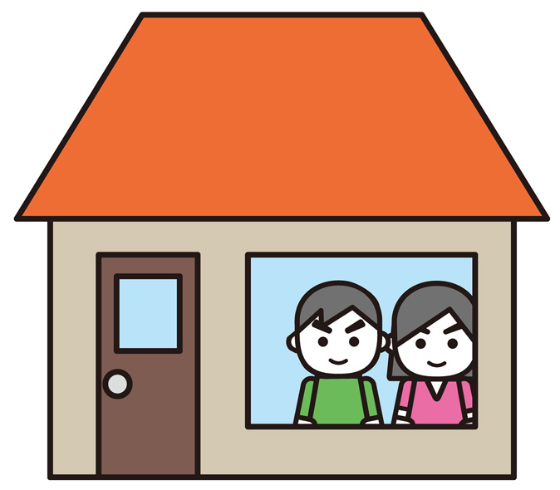

**家主氏名：**

**区分**

**□ 旅館業(簡易宿所業、下宿業、旅館・ホテル営業)**

**□ 住宅宿泊事業(民泊)　家主不在型**

**□ 住宅宿泊事業(民泊)　家主滞在型 ⇒ □ 宿泊室の床面積の合計50㎡超える**

**⇒ □ 宿泊室の床面積の合計50㎡以下**

**建物に関すること**

**階数：　　　　　　構造：　　　　　　宿泊室の床面積(民泊のみ)：　　　　　㎡**

**各階の床面積：１階　　　　㎡　　２階　　　　㎡　　３階　　　　㎡**

**延べ面積(建物全体)：　　　　　㎡**

**以上の内容から消防では今回の建物を　　　　　　　　　と判断します。**

**【問い合わせ先】**

**今治市消防本部**

**予防課予防担当**

**0898-32-2751(直通)**